- Подключение к контейнеру в EXEC разделе на oracle_main
export ORACLE_SID=ORCLCDB

- Подключение к SQLplus
sqlplus / as sysdba

- Выключение сервера
SHUTDOWN IMMEDIATE;

- Включение в состоянии MOUNT
STARTUP MOUNT;

- Включение архивации
ALTER DATABASE ARCHIVELOG;

- Перевод в состояние OPEN
ALTER DATABASE OPEN;

- Проверка состояния архивации
ARCHIVE LOG LIST;
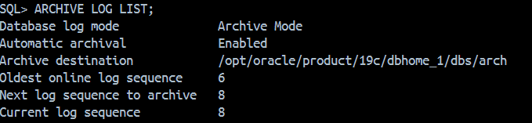

Место где на сервере(локально) хранятся LOG файлы:
Archive destination: /opt/oracle/product/19c/dbhome_1/dbs/arch

